Табата: упражнения для стройности по-японски

Под экзотическим словом «Табата» скрывается одна из самых модных тренировок для похудения. Сегодня вы узнаете, какие упражнения можно включить в ваш фитнес-режим, чтобы быстро сказать лишнему весу «Пока!».

Оксана Барабановаредакция Cosmo.ru
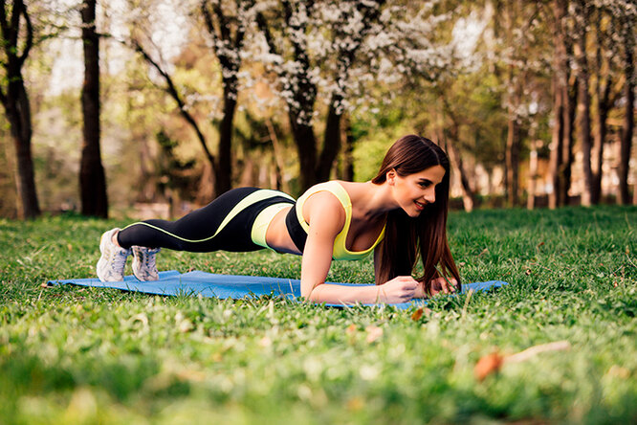
Японская система упражнений Табата является видом интервального тренинга высокой интенсивности. Цель тренирующихся – выполнить максимальное количество движений за короткий промежуток времени. Физические упражнения Табата имеют строгий план: 20 секунд вы занимаетесь на пике возможностей, затем 10 секунд отдыхаете. Цикл повторяется 8 раз, и тренировка целиком занимает всего 4 минуты.
Комплекс упражнений Табата включает силовую и кардионагрузку. Для него подходят бёрпи, прыжки, отжимания, приседания, выпады. По сути в качестве упражнений для похудения Табата вы можете использовать любые виды классических упражнений. Главное – выполнять их с максимальной отдачей и в очень быстром темпе.

Табата: упражнения для похудения

Упражнения Табата идеально подходят для жиросжигания, поскольку разгоняют обмен веществ до максимально возможного. Если вы будете регулярно их выполнять, похудение не заставит себя долго ждать!

Бёрпи
На сегодняшний день бёрпи считается одним из самых эффективных упражнений для похудения. Оно быстро стало модным и вошло в программу тренировок многих знаменитостей.
- Исходное положение – на корточках. Рывком выбросите ноги назад, приняв упор на прямых руках.
- Затем подтяните ноги к рукам, вернувшись в стартовую позицию.
- Подпрыгните из положения приседа как можно выше.
- Повторяйте цикл без остановок 20 секунд.
РЕКЛАМА – ПРОДОЛЖЕНИЕ НИЖЕ

Выпады
Без выпадов невозможно представить эффективную жиросжигающую тренировку. Включив их в свой комплекс упражнений Табата для похудения, вы быстро обретёте подтянутые бедра и ягодицы.
- Встаньте прямо, руки на талии.
- Сделайте широкий шаг вперёд, затем вернитесь в исходное положение.
- Бедро должно быть параллельно полу, а нога согнута в колене под прямым углом.

Бег на месте с высоким подниманием бедра
Отличное кардиоупражнение, которое взбодрит организм и заставит его работать на полную мощность!
- Встаньте прямо.
- Начинайте «бежать», высоко вскидывая колени.
- Руки при этом работают в противоход.
- Выполняйте упражнение 20 секунд, затем отдохните.

Челночный бег боком
Необычная вариация челночного бега придётся кстати тем, кто предпочитает высокоинтенсивные кардиотренировки.
- Встаньте прямо.
- Широкими приставными шагами двигайтесь вправо.
- Сделав 3-5 шагов (насколько хватает места), поменяйте направление в противоположную сторону.
- При выполнении упражнения не выпрыгивайте наверх, старайтесь двигаться только параллельно полу, оставаясь на одном уровне.

Табата: упражнения для начинающих
Начинающим практиковать японскую систему упражнения Табата рекомендуется выбирать простые упражнения на проработку разных групп мышц. Приводим некоторые из них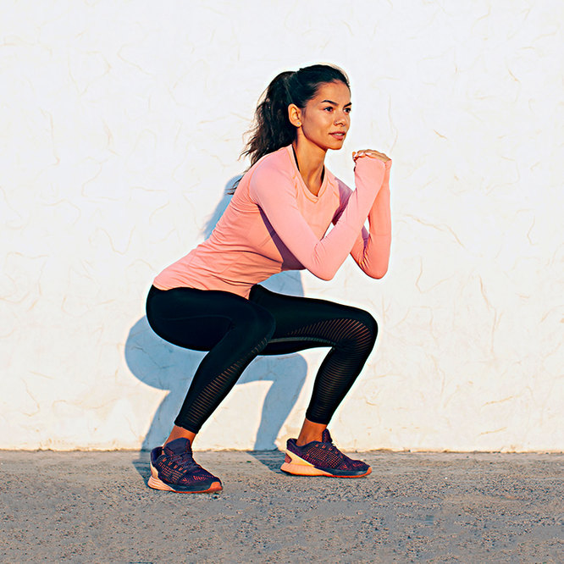

Приседания
Куда же без приседаний! Они точно заслуживают оказаться в комплексе упражнений Табата для женщин, поскольку прокачивают именно типичные «женские» проблемные зоны: бёдра и ягодицы.
- Поставьте ноги на ширину плеч.
- На вдохе глубоко присядьте до параллели с полом.
- Во время приседания переносите вес на пятки.
РЕКЛАМА – ПРОДОЛЖЕНИЕ НИЖЕ

Обратные отжимания
Этот вид отжиманий прорабатывает трицепс, пресс и ягодицы. Идеально подходит в качестве одного из упражнений Табата для женщин.
- Сядьте на пол, ноги перед собой.
- Руки поставьте за спину и, опираясь на них, приподнимите бёдра от пола.
- Сгибая руки в локтях, выполняйте отжимания.

Подъёмы ног и корпуса
Подъёмы ног и корпуса лёжа на животе тренируют мышцы спины, что крайне важно для красивой осанки.
- Лягте на живот.
- Оторвите корпус и ноги от пола, вытянув руки перед собой.
- Вернитесь в исходное положение.

Наклоны корпуса
Это несложное упражнение прекрасно подойдёт новичкам.
- Встаньте прямо, руки вытянуты вдоль корпуса.
- Поднимите вверх прямую левую руку и потянитесь за ней вправо.
- Вы должны чувствовать, как растягивается вся левая сторона.

Табата: физические упражнения на живот
Многие женщины мечтают привести свой пресс в идеальную форму, чтобы с гордостью демонстрировать плоский живот и прокачанные мышцы. Физические упражнения табата для живота в этом помогут.
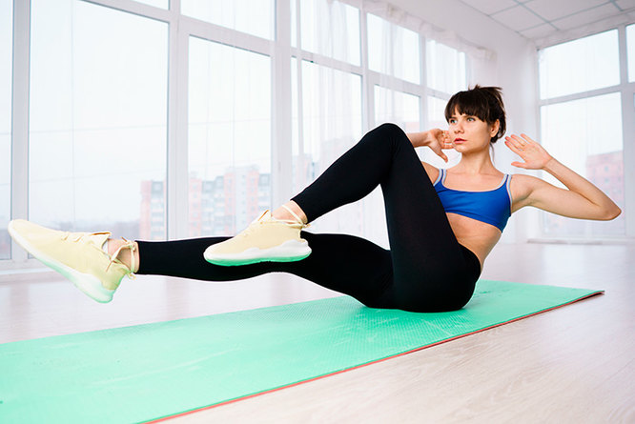

Скручивание на полу
Скручивание на полу – классика тренировки на пресс.
- Положение – лёжа на полу, руки за головой, ноги согнуты в коленях.
- Скручивайте корпус, подтягивая колено к локтю противоположной руки.
- При выполнении упражнений поясница не отрывается от пола.

Планка
Планка достаточно сложное статическое упражнение, которое тренирует пресс, мышцы спины и бёдер.
- Лягте на пол животом вниз.
- Примите упор лёжа, поднявшись на локти.
- Держите планку 20 секунд, напрягая мышцы живота, спины и бёдер.

«Мёртвый жук»
«Мёртвого жука» однозначно стоит включить в свой комплекс упражнений Табата для похудения!
- Исходное положение – лёжа на спине.
- Оторвите от пола лопатки.
- Скручивая корпус, тянитесь локтем к прямой противоположной ноге.
- Выполняйте смену ног беспрерывно.

«Ножницы»
«Ножницы», прорабатывающие мышцы пресса, станут прекрасным упражнением Табата для живота.
- Лёжа на спине подложите руки под ягодицы.
- Поочередно поднимайте ноги вверх, вторая нога при этом немного поднята над полом.
- Выполняйте смену ног плавно и беспрерывно.

